Рекомендации для родителей по организации игровой деятельности в домашних условиях для ребенка с ОВЗ с помощью блоков Дьенеша.
Современные родители большое внимание уделяют умственному развитию своих детей, готовы отдать ребенка на всевозможные кружки и организации. Но вместе с этим забывают о простейших играх, которые можно приобрести за небольшие средства.
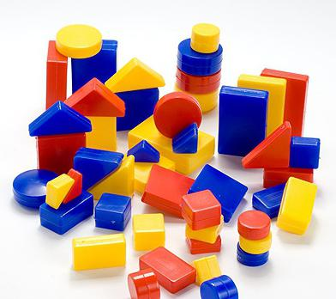
.
Задачами педагогов является не только обучить и научить детей, но и заинтересовать ими родителей и научить их играть с ребенком в домашних условиях, используя блоки Дьенеша. Ведь только совместная работа СЕМЬЯ-САД, совместные усилия ПЕДАГОГА-РОДИТЕЛЯ могут повысить интерес к образовательной деятельности в целом.
Играя с блоками Дьенеша у ребенка формируются предпосылки учебной деятельности и у него повышается интерес к образовательной деятельности. Каждая фигура характеризуется четырьмя свойствами. Основная цель- научить ребенка решать логические задачи на разбиение по свойствам.

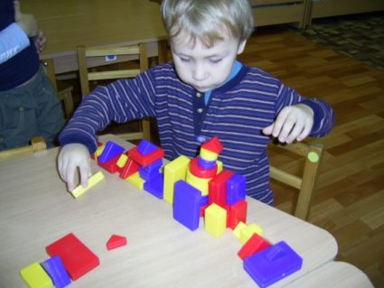

Логические игры и упражнения с блоками Дьенеша
1. «Что изменилось». Перед ребенком выкладывается несколько фигур,
которые нужно запомнить, а потом одна из фигур исчезает или заменяется на новую,или две фигуры меняются местами. Ребенок должен заметить изменения.
2. «Волшебный мешочек». Все фигурки складываются в
мешок. Попросите ребенка на ощупь достать все круглые блоки
(все большие или все толстые). Все фигурки опять же
складываются в мешок. Ребенок достает фигурку из мешка и
характеризует ее по одному или нескольким признакам. Либо
называет форму, размер или толщину, не вынимая из мешка.
3. «4-й лишний» Выложите три фигуры. Ребенку нужно догадаться, какая из них лишняя и по какому принципу (по цвету, форме, размеру или толщине).
4. «Найди не такие» Положите перед ребенком любую фигуру и попросите его найти все фигуры, которые не такие, как эта, по цвету (размеру, форме, толщине).
5. Положите перед ребенком любую фигуру и предложите ему найти такие же фигурки по цвету, но не такие по форме или такие же по форме, но не такие по цвету.
6. «Продолжи ряд» или «Цепочка». а) Выложите
перед ребенком ряд фигур, чередуя их по цвету: красный,
желтый, красный. (можно чередовать по форме, размеру и
толщине). Предложите ему продолжить ряд.
б) Выкладываем фигуры друг за другом так, чтобы
каждая последующая отличалась от предыдущей всего одним признаком: цветом,
формой, размером, толщиной.
в) Выкладываем цепочку из блоков Дьенеша, чтобы рядом не было фигур
одинаковых по форме и цвету (по цвету и размеру; по размеру и форме, по толщине и
цвету и т. д.).
г) Выкладываем цепочку, чтобы рядом были фигуры одинаковые по размеру, но разные по форме и т. д.
д) Выкладываем цепочку, чтобы рядом были фигуры одинакового цвета и
размера, но разной формы (одинакового размера, но разного цвета).
7. «Найди пару». Каждой фигуре нужно найти пару, например, по размеру:
большой желтый круг встает в пару с маленьким желтым кругом и т. д.
8. «Клад». а) Выкладываем перед ребенком 8 логические блоков Дьенеша, и пока он не видит, под одним из них прячем «клад» (монетку, камешек, вырезанную картинку и т. п.). Ребенок должен задавать вам наводящие вопросы, а вы можете
отвечать только "да" или "нет": «Клад под синим блоком?» - «Нет», «Под красным?» -
«Нет». Ребенок делает вывод, что клад под желтым блоком, и расспрашивает дальше про размер, форму и толщину. Затем "клад" прячет ребенок, а взрослый задает наводящие вопросы.
б) По аналогии можно спрятать в коробочку одну из фигур, а
ребенок будет задавать наводящие вопросы, чтобы узнать, что за блок лежит в коробочке.
9. В один ряд выкладывается 3 блока Дьенеша, а в
другой - 4. Спросите ребенка, где блоков больше и как их уравнять.
10. «Второй ряд». Выкладываем в ряд 5-6 любых
фигур. Нужно построить нижний ряд фигур так, чтобы под
каждой фигурой верхнего ряда оказалась фигура другой
формы (цвета, размера).
11. «Чего не хватает». Предлагаем таблицу из девяти
клеток с выставленными в ней фигурами. Ребенку нужно
подобрать недостающие блоки.
12. Ребенку предлагается выложить блоки Дьенеша по начерченной схеме- картинке, например, нарисован красный большой круг, за ним синий маленький треугольник и т. д.
13. «Художник» Из логических блоков Дьенеша можно составлять
плоскостные изображения предметов: машинка, паровоз, дом, башня. Ребенку надо подбирать блоки Дьенеша по карточкам, где изображены их свойства.
14. «Заселим в домики». Необходимо распределить блоки по
соответствующим нарисованным домикам.
15. В домашних условиях альбом можно заменить обычной разукрашкой
